שולי בן – את כבר לא פה לצידי
שולי בן הינו זמר פופ, גיטריסט ויוצר ממגדל העמק
שולי כותב ,מלחין ומבצע את שיריו המאפשרים הצצה אל סיפור חייו המרתק

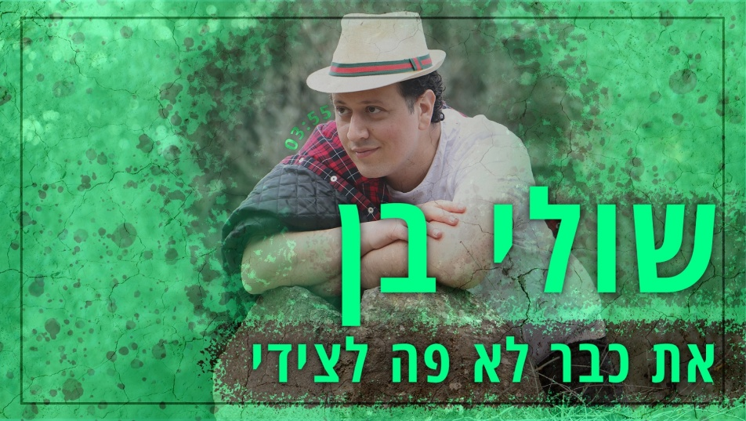

מילים ולחן | שולי בן , עיבוד והפקה מוסיקלית | רומן גרינבלט
שולי : "כבן להורים חרדים וכצפוי, הוריי התעקשו על תלמוד התורה. מבית ספר דתי -ממלכתי, עברתי לבית ספר חרדי ונוקשה. הרגשתי כאילו חרב עליי עולמי. ובהתאם, "זכיתי" בתספורת חדשה, או יותר נכון, קרחת ופאות. הסתגרתי בתוך עצמי. בזמנים קשים כאלו, רק הכתיבה, השירה והציור היו לי למקלט, מהמציאות החדשה.

עשיתי מעשה, והתמדתי בשירה בליווי האורגן – הקלטתי את עצמי כל יום. בעולם שנכפה עליי, רק ככה הצלחתי "להחזיק את הראש מעל המים". ברגעים האלו, יותר מכל, הייתי אני."

ועדיין, לא עצרתי שם. בגיל 29, הכרתי והתאהבתי בשני סגנונות מוזיקליים נוספים: פופ והיפ-הופ. כמו כן, עברתי שינוי מהותי נוסף: מאדם מסורתי, לחילוני גמור. לאחר שנים של "חקירות", הגעתי למסקנה הגורפת: רק אני אבחר במה טוב לי להאמין.

לפרטים נוספים,אירוחים ותאום ראיונות :
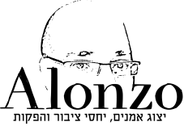
אלון יהודה | נייד 050-3399130 | דוא"ל alonzopr@gmail.com

